Приклад оформлення тез доповідей

УДК 658.328.3(075)

УПРАВЛІННЯ ОХОРОНОЮ ПРАЦІ В БУДІВНИЦТВІ

Іванов І.І., д.т.н., проф.
Одеська державна академія будівництва і архітектури, м. Одеса
Петров П.П., к.т.н., доц.
Одеський національний політехнічний університет, м. Одеса

Далі текст тез…

[1]. Перерахування літературних джерел

Анотація

АДРЕСА ОРГКОМІТЕТУ
Одеська державна академія будівництва та архітектури,
65029, м. Одеса, вул. Дідріхсона, 4.
Координатор – Дашковська Ольга Петрівна
Тел. (067)9838900; e-mail: odaba.obiop@gmail.com

Оплату за участь у роботі конференції необхідно перерахувати до 10 травня 2020 року на «ЦЕНТР НТТМ з АБ», Код 21028281, МФО 320478. Розрахунковий рахунок IBAN UA 103204780000026009924861812 в ПАТ АБ «Укргазбанк» з указуванням на платіжному дорученні «Оргвнесок за участь в конференції ОП» та П.І.Б. (повністю) учасника (доповідача). Також можлива оплата готівкою або поштовим переказом після погодження з координатором.

Дані про учасника:
Прізвище, ім'я по батькові___________________________________
Наукова ступінь___________________________________________
Вчене звання ______________________________________________
Назва організації (повна)___________________________________
Поштова адреса___________________________________________
Телефон ________________ факс ____________________________
E-mail ___________________________________________________
Назва тез _______________________________________________________
Оплата організаційного внеску (квитанція)
Дата Підпис
Планую (потрібне підкреслити):
Виступити з доповіддю на засіданні
Взяти участь як слухач
Подати тези доповіді
Міністерство освіти і науки України
Одеська державна академія будівництва і архітектури
Державне виробниче житлово-побутове підприємство будівельної корпорації «Укрбуд»
Южненська філія Державного підприємства «Адміністрація морських портів України» (адміністрація морського порту «Південний»)
ТОВ «Регіональний учбово-консультативний центр»

ЗАПРОШЕННЯ
на ІІ всеукраїнську науково-практичну конференцію

АКТУАЛЬНІ ПРОБЛЕМИ ТА ПЕРСПЕКТИВИ
РОЗВИТКУ ОХОРОНИ ПРАЦІ, БЕЗПЕКИ
ЖИТТЄДІЯЛЬНОСТІ ТА ЦИВІЛЬНОГО ЗАХИСТУ

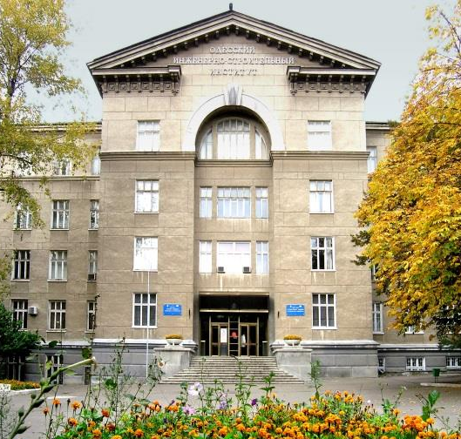

Присвячується 90-річчю академії

03-04 червня 2020 р.

м. Одеса

ШАНОВНІ КОЛЕГИ!
Запрошуємо Вас взяти участь у роботі конференції «Актуальні проблеми та перспективи розвитку охорони праці, безпеки життєдіяльності та цивільного захисту», яка відбудеться 03-04 червня 2020 р. на базі Одеської державної академії будівництва і архітектури, вул. Дідрихсона, 4, 65029, м. Одеса, Україна. Телефони для довідок: (093) 4835430, (067) 9838900, (048) 7298517, E-mail: odaba.obiop@gmail.com; тема: “Конференція-ОП 2020”.

ОРГКОМІТЕТ
Голова:
Ковров А.В., к.т.н., професор, ректор Одеської державної академії будівництва та архітектури;
заступники голови:
Кровяков С.О., д.т.н., доцент, проректор з НР Одеської державної академії будівництва та архітектури;
Беспалова А.В., к.т.н., професор, зав. кафедри організації будівництва та охорони праці Одеської державної академії будівництва та архітектури;
члени оргкомітету:
Ліпський В.В. – к.т.н., директор адміністрації морського порту «Південний»;
Цуркан Н.Г. – к.е.н., технічний експерт стану охорони праці, дорадник ТОВ «Регіональний учбово-консультативний центр»;
Шеремет А.В. – директор державного виробничого житлово-побутового підприємства будівельної корпорації «Укрбуд»;
Книш О.І. – к.т.н., доцент кафедри організації будівництва та охорони праці Одеської державної академії будівництва та архітектури;
Дашковська О.П. – к.т.н., доцент кафедри організації будівництва та охорони праці Одеської державної академії будівництва та архітектури.

Наукова програма
У ході роботи конференції буде проведено пленарне засідання та організовано роботу тематичних секцій за напрямами:
1. Управління охороною праці та промисловою безпекою.
2. Особливості професійної підготовки майбутніх фахівців і вчених вищої кваліфікації у сферах безпеки життєдіяльності, охорони праці та цивільного захисту.
3. Засоби, методи та перспективні технології для забезпечення безпеки життєдіяльності.
4. Профілактика виробничого травматизму.
6. Пожежна та техногенна безпеки.
7. Забезпечення охорони праці у будівельній галузі та житлово-комунальному господарстві.
Передбачена культурна програма. Подробиці про умови розміщення учасників і культурну програму – на сайті конференції https://ogasaobiop.ucoz.ua. На сайті конференції також будуть розміщені тези доповідей, програма конференції та інша інформація.
Для участі у роботі конференції необхідно надіслати до оргкомітету:
- заявку на участь у конференції за формою, що додається (на кожного учасника окремо);
- тези обсягом 1-3 повні сторінки в електронному вигляді (надіслати на електронну адресу odaba.obiop@gmail.com);
- копію квитанції про оплату.
Оплата за проїзд, проживання, харчування, екскурсії учасниками здійснюється за власний рахунок.

Вимоги до оформлення тез доповідей
- Текст в Microsoft Word; одинарний інтервал, шрифт Times New Roman.
- Розмір сторінки: А5 148×210 мм; поля: всі - 1,5 см.
- Матеріали тез можна представляти на українській та російській мовах.
- Порядок розташування елементів тексту й шрифти:
- УДК - 10, по лівому краю;
- НАЗВА - 12, по центру; великий, напівжирний;
- Прізвище І. П. - 11, по центру; напівжирний;
- Місце роботи, е-mail - 9, по центру; нормальний;
- Основний текст - 10, по ширині, відступ 0,75 см;
- Список літератури - 9, по ширині, у порядку посилань;
- НАЗВА* - 10, по центру; великий, напівжирний;
- Анотація* - 9, по ширині, без відступів, курсив;
*якщо основний текст на російській, то тут дати на українській і навпаки.
- Після кожного розділу один міжстроковий інтервал.
- Малюнки й графіки – у форматах jpeg, bmp, tif, gif.
- Таблиці формуються в Word, підпис: Таблиця номер. Назва (Times New Roman, 10, курсив, по правому краю).
Тези доповідей подальшому редагуванню не підлягають і є оригіналом для виготовлення збірника матеріалів доповідей конференції.
Тези, що не відповідають зазначеним вимогам і надіслані пізніше встановленого терміну, не розглядаються і автору не повертаються.
Рішення про включення статті до збірника приймає редакційна колегія.
Робочі мови конференції: українська, російська.

КОНТРОЛЬНІ ДАТИ

Представлення заявок до 30 квітня 2020 р.

Представлення доповідей та оргвнесок до 10 травня 2020 р.
Початок роботи 3 червня 2020 р.

